**Raditya Dzilan Riyadi**

**23312040**

**1. Tampilan Beranda/Home**

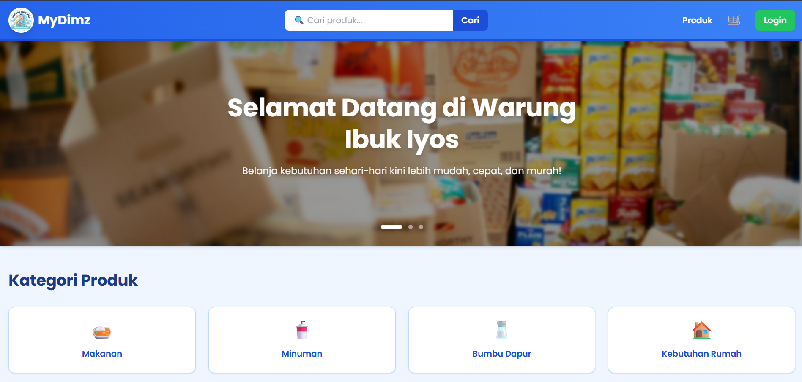

jadi begini desainnya, paling atas ada kotak buat cari barang sama tombol masuk warna hijau biar kelihatan jelas. terus ada foto warung yang ada tulisan selamat datang sama info kalau belanja di sini itu gampang dan murah, fotonya juga bisa digeser-geser buat lihat promo. terakhir tinggal pilih aja mau beli apa lewat empat kotak kategori yaitu makanan, minuman, bumbu, atau alat rumah biar pembeli tinggal klik dan nggak bingung

**2.Tampilan Terbaru Yang Ditambahkan Admin**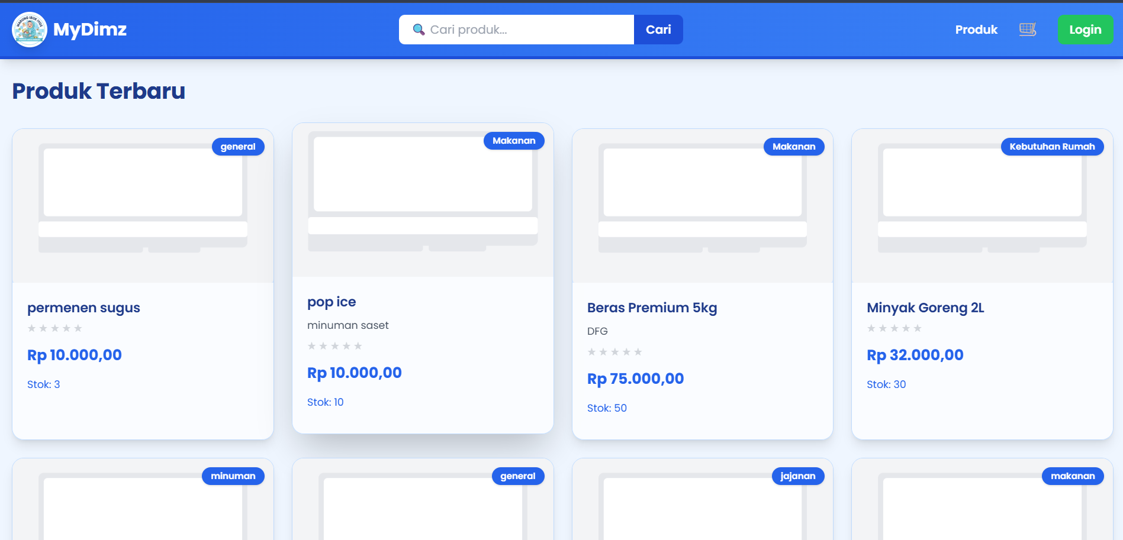

terus ada bagian produk terbaru yang isinya deretan kotak barang yang rapi dan gampang dilihat. tiap kotak barang ada foto produknya, terus di pojok atas ada label warna biru buat kasih tau itu masuk kategori mana kayak makanan atau kebutuhan rumah. di bawahnya ada nama barang, penjelasan singkat, harga rupiah yang ditulis tebal supaya jelas, sama info sisa stok barangnya biar pembeli tau masih ada atau nggak. contoh barangnya ada permen sugus, pop ice, beras premium, sama minyak goreng yang dideretin empat kotak dalam satu baris supaya pembeli nggak capek geser-geser layar pas nyari barang. saya juga udah kasih tempat buat bintang penilaian di bawah nama produknya supaya nanti kalau ada yang kasih ulasan jadi makin oke tampilannya

**3.Tampilan footer**

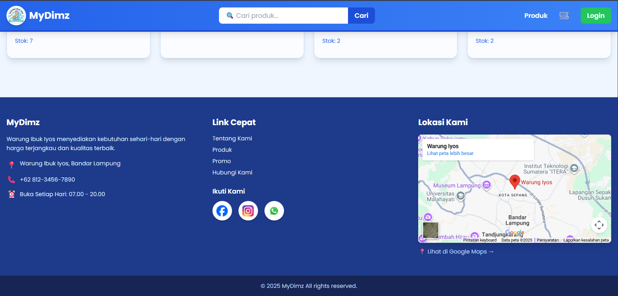

paling bawah ada bagian footer yang isinya info lengkap supaya pembeli nggak bingung kalau mau tanya atau datang langsung ke warung. bagian ini dibagi jadi tiga kolom utama: kolom pertama itu about section yang jelasin kalau warung ibuk iyos jual barang murah berkualitas, lengkap sama alamat di bandar lampung, nomor telepon, dan jam operasional dari jam 7 pagi sampai jam 8 malam. kolom kedua isinya quick links kayak menu promo dan hubungi kami biar orang bisa langsung klik tanpa perlu scroll ke atas lagi. kolom ketiga ada fitur google maps buat tunjukin lokasi persis warungnya supaya customer gampang cari arah jalan atau direction. terus di bagian paling bawah sendiri ada icon social media kayak facebook sama instagram buat jaga engagement, plus ada tulisan copyright 2025 mydimz biar kelihatan resmi

**4.Tampilan Produk Kami** 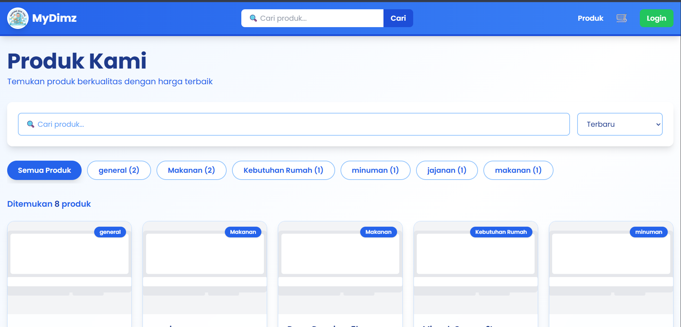

buat halaman produk kami ini saya bikin katalog lengkap yang ada fitur cari sama saring barang biar pembeli nggak pusing pas nyari barang. paling atas ada judul sama tulisan kecil temukan produk berkualitas harga terbaik buat jelasin isi halamannya. ada juga search bar buat ketik nama barang dan menu sorting buat urutin barang dari yang paling baru atau paling murah. biar makin gampang, saya kasih tombol kecil-kecil atau pill buttons buat pilih kategori kayak makanan atau minuman, lengkap sama angka jumlah barangnya biar pembeli tau ada berapa stok barang di tiap kategori itu. terus ada tulisan keterangan jumlah produk yang ketemu biar user dapet feedback langsung pas lagi filtering. semua barangnya ditampilin dalam bentuk grid atau kotak-kotak rapi yang ada label kategorinya di pojok atas, jadi tampilannya intuitif banget dan pembeli bisa langsung nemu apa yang mereka mau tanpa ribet

**5. Pilihan Produk (Produk Kami)**

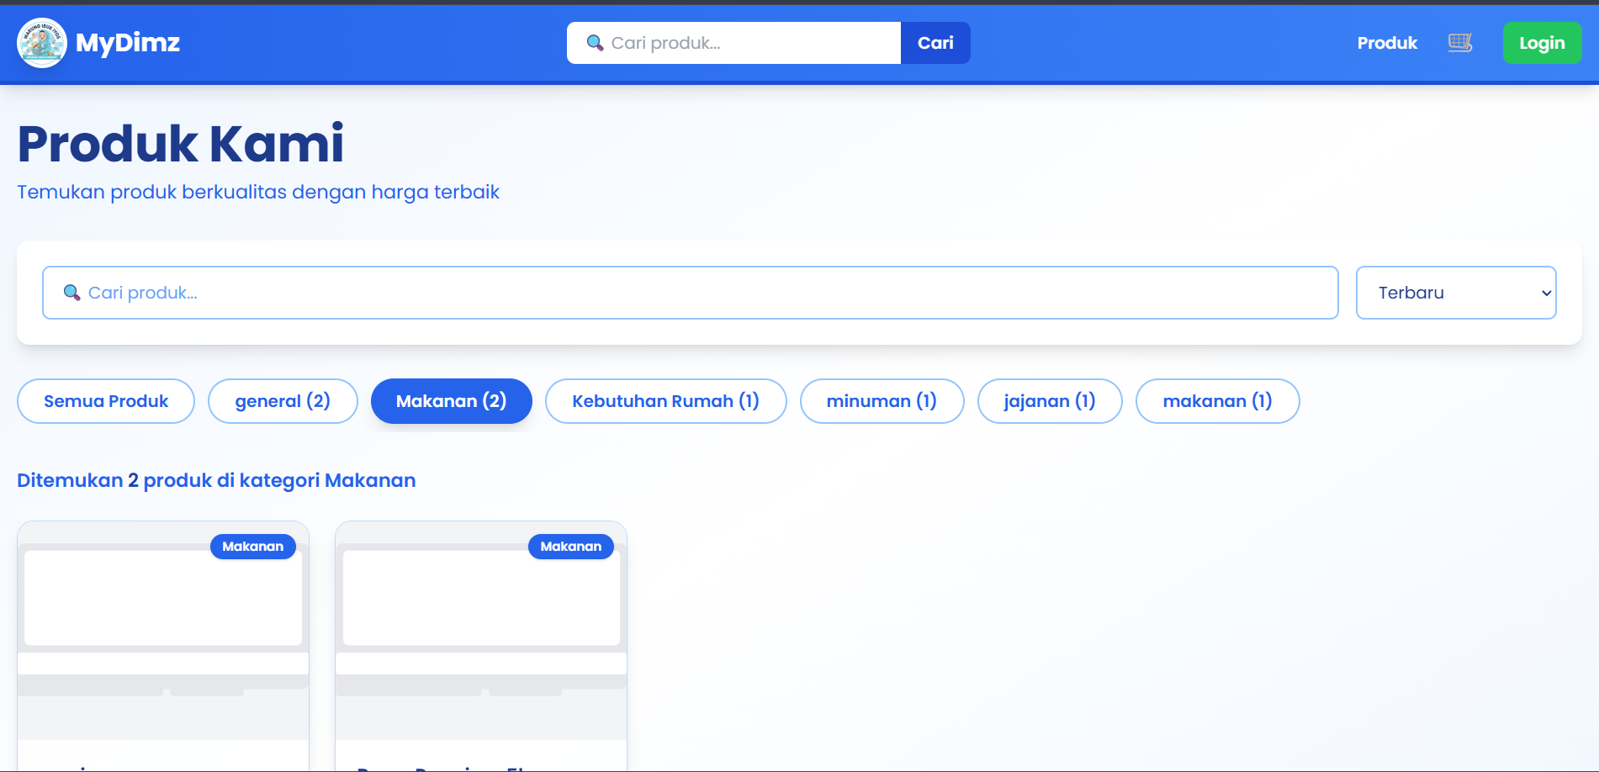

buat fitur filter ini, saya pakai sistem yang responsif banget jadi pas pembeli klik tombol makanan, warnanya langsung berubah jadi biru solid sementara tombol lain cuma garis pinggir aja. tulisannya juga langsung berubah otomatis jadi ditemukan 2 produk di kategori makanan dan kotak-kotak barangnya langsung kesaring cuma nampilin yang makanan aja, sedangkan barang lain bakal ter-hide sementara. intinya semua proses ini jalan instan tanpa perlu reload halaman atau nunggu loading lama, jadi pembeli bisa langsung lihat hasil yang relevan dengan cepat dan lancer

**6. Menu Keranjang**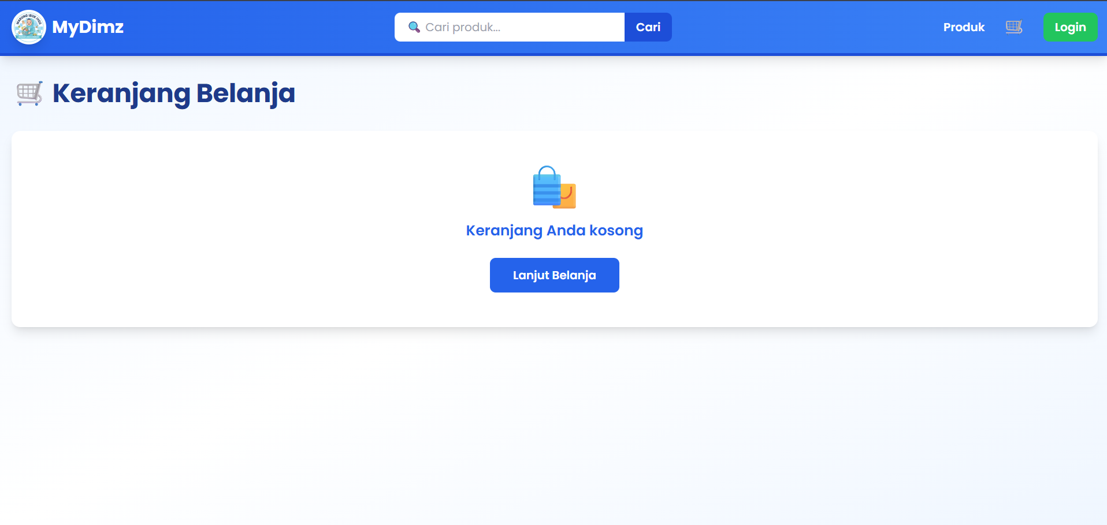

buat halaman keranjang belanja ini saya bikin tampilan khusus kalau keranjangnya masih kosong biar pembeli nggak bingung. desainnya bersih dan posisinya di tengah, ada gambar tas belanja warna biru-oranye sama tulisan keranjang anda kosong buat kasih tau kalau belum ada barang yang dipilih. supaya pembeli tau harus ngapain, saya kasih tombol lanjut belanja warna biru yang kelihatan jelas banget. jadi kalau tombol itu diklik, pembeli langsung balik ke halaman produk atau homepage buat mulai pilih-pilih barang lagi. tampilan empty state ini penting buat kasih guidance atau arahan yang jelas supaya pembeli nggak merasa nyasar pas buka keranjang yang masih kosong.

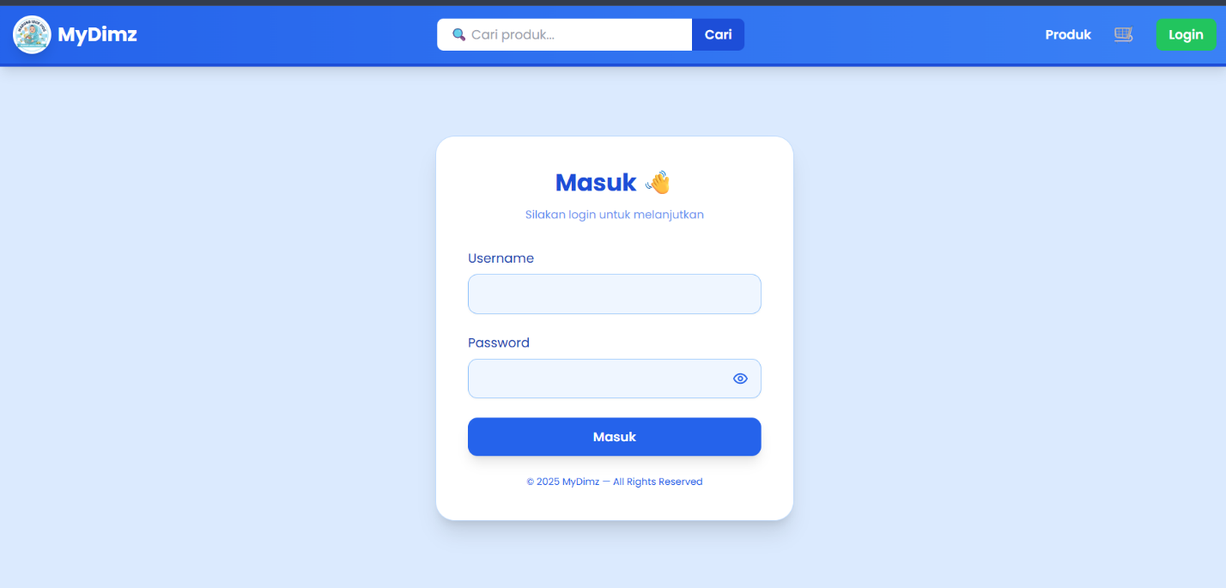**7. Menu Login Admin dashboard**

bagian login admin ini saya buat sebagai authentication gateway biar cuma admin yang bisa masuk dan atur-atur sistem. di sini admin tinggal input username sama password, terus sistem bakal verifikasi ke backend buat kasih izin akses berupa token supaya login state tetap terjaga. saya juga pasang fitur password visibility pakai icon mata supaya admin bisa cek ketikan mereka dan menghindari typo pas lagi submit.

setelah login berhasil, admin bakal di-redirect ke admin panel buat jalanin operasi CRUD kayak nambah, hapus, atau update data produk. di situ admin bisa kelola kategori, cek daftar orderan, update stok barang, sampai atur data warung lainnya. sistem ini penting buat handle authorization, jadi akses buat admin bener-bener dipisah dari customer biasa supaya bagian management tetap aman dan nggak bisa dimasuki sembarang orang.

**8.Tampilan Home Admin**

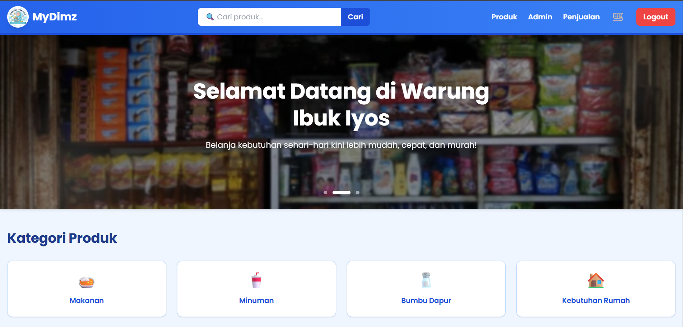

halaman home setelah login ini saya ubah sedikit bagian header-nya buat nambahin menu navigasi khusus user yang sudah authenticated. sekarang di navigation bar muncul menu baru kayak produk, admin, sama penjualan yang cuma kelihatan kalau sudah masuk ke sistem. yang paling beda itu tombol login di pojok kanan sudah berubah jadi tombol logout warna merah atau oranye, jadi tanda kalau user lagi dalam logged-in state dan bisa keluar kapan saja.

buat isi utamanya sih masih sama kayak homepage awal, ada hero section buat sambutan sama empat kotak kategori produk kayak makanan dan minuman. saya pakai state management buat cek authentication token tiap kali halaman dibuka, jadi sistem tahu user sudah login atau belum secara otomatis. dengan cara ini, tampilan menu sama tombolnya bisa berubah dinamis menyesuaikan status login user tanpa perlu diatur manual lagi.

**10. Tampilan Produk Admin**

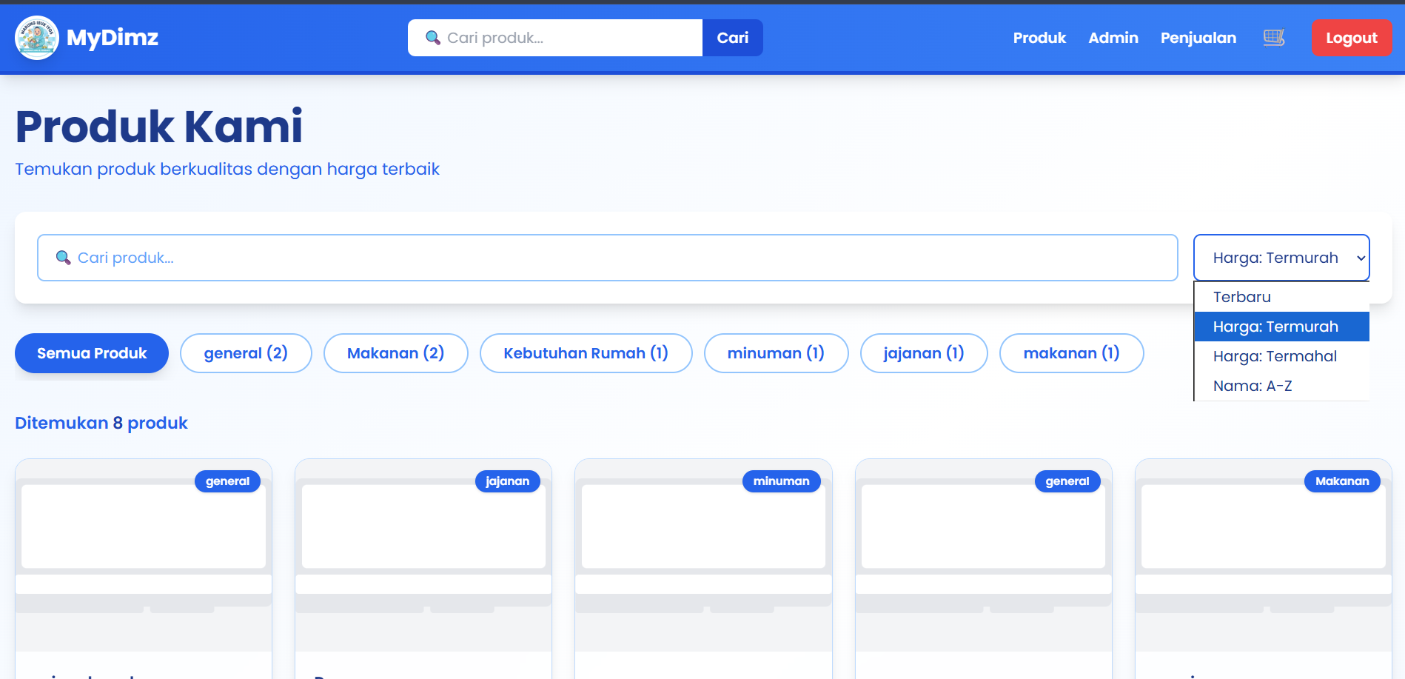

halaman home setelah login ini saya ubah sedikit biar lebih spesial buat user yang sudah authenticated. di bagian navigation bar sekarang muncul menu tambahan kayak produk, admin, sama penjualan yang cuma bisa dilihat kalau sudah masuk ke sistem. yang paling kelihatan bedanya itu tombol login yang tadinya hijau sekarang berubah jadi tombol logout warna merah, jadi tanda kalau user lagi dalam posisi logged-in state dan bisa keluar kapan saja.

isinya sih masih sama kayak homepage biasa, ada sambutan selamat datang sama kotak kategori makanan sampai kebutuhan rumah. saya pakai state management buat cek authentication token tiap kali halaman dibuka, jadi sistem otomatis tahu user sudah login atau belum. dengan cara ini, tampilan menu sama tombolnya bisa berubah secara dinamis menyesuaikan status akun user tanpa perlu refresh manual.

**11.Tampilan menu Admin**

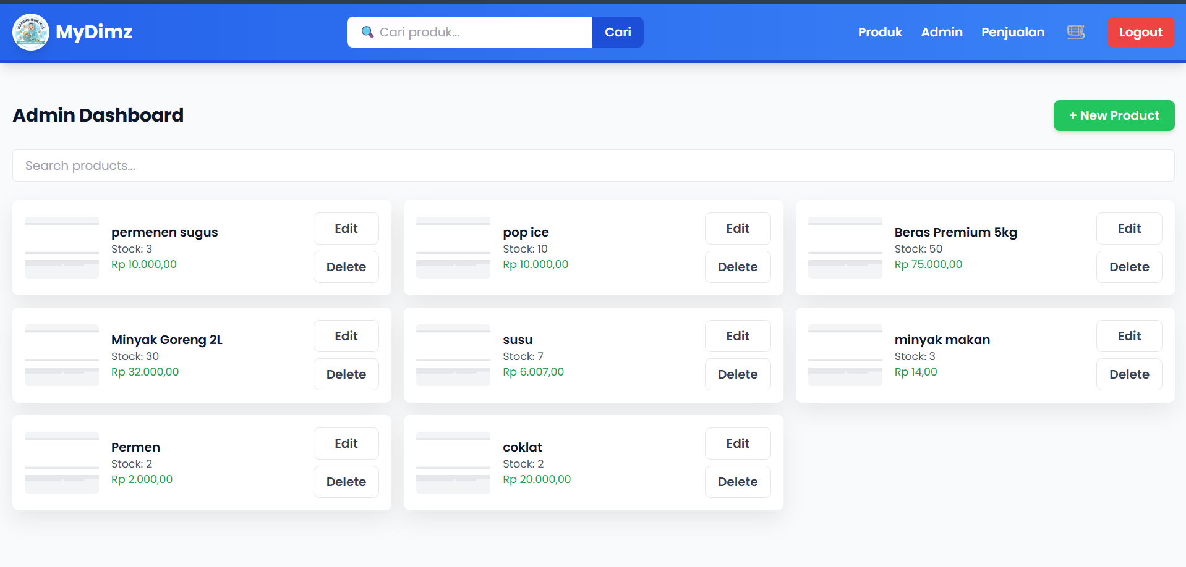

halaman admin dashboard ini saya buat sebagai panel khusus biar admin bisa atur semua stok barang di warung. di pojok kanan atas ada tombol new product warna hijau yang kelihatan jelas buat nambahin barang baru, plus ada kotak search buat cari barang dengan cepat.

daftar produknya saya tampilin pakai model kotak-kotak rapi yang isinya ada foto, nama barang, sisa stok, sama harganya. tiap kotak juga punya dua tombol penting: edit buat ganti data barang kalau ada yang salah, sama delete buat hapus barang dari sistem. barang-barang kayak permen sugus, pop ice, beras, sampai minyak goreng semua kumpul di sini biar admin punya kontrol penuh buat urusan inventory dan datanya selalu update.

**12.Tampilan Menu New Product**

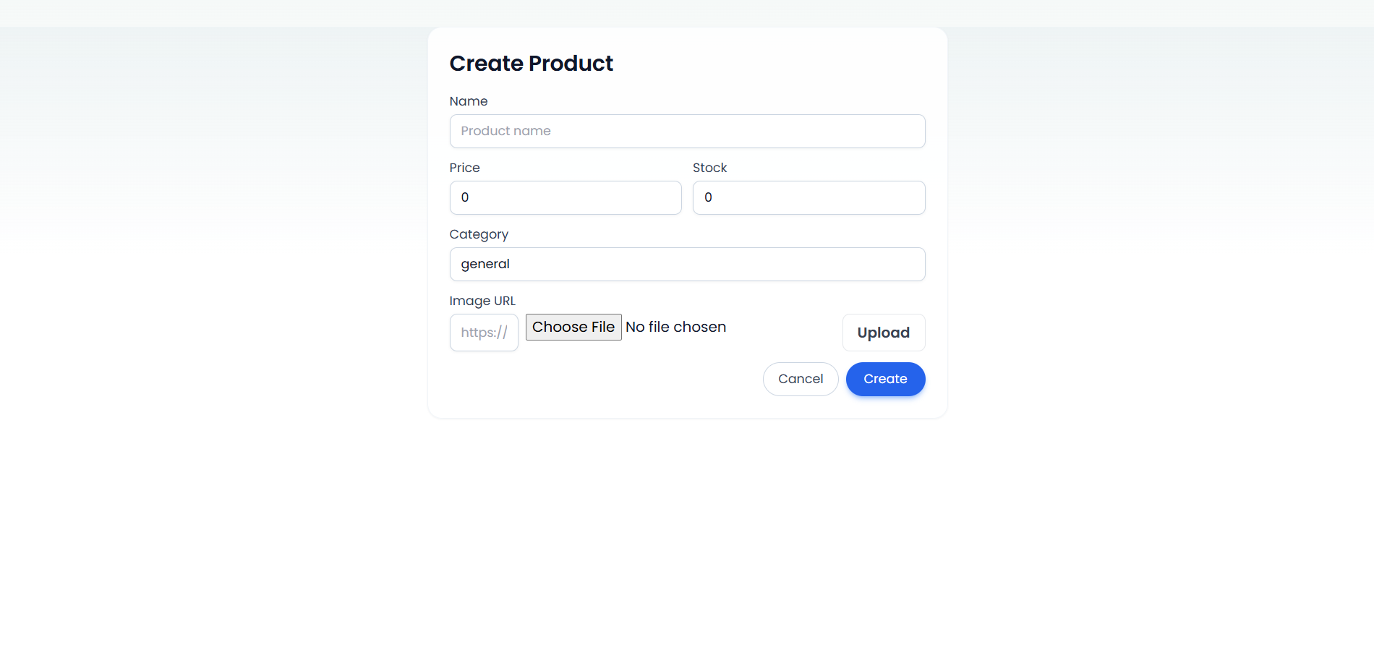

modal create product ini bakal muncul sebagai overlay atau jendela kecil pas admin klik tombol tambah barang yang warna hijau tadi. di dalamnya ada form buat isi data barang mulai dari nama produk, terus ada kotak harga sama stok yang ditaruh berdampingan biar hemat tempat. ada juga menu dropdown buat pilih kategori barangnya mau dimasukin ke mana.

buat urusan foto barang, admin punya dua pilihan, tinggal tempel link gambar dari internet atau klik tombol choose file buat upload foto langsung dari komputer. kalau sudah beres, di bagian bawah ada tombol cancel warna abu-abu buat batalin, sama tombol create warna biru buat simpan datanya ke database. begitu tombol simpan diklik, daftar barang di dashboard bakal otomatis update dan produk barunya langsung muncul di situ

**13. Tampilan Menu Penjulalan**

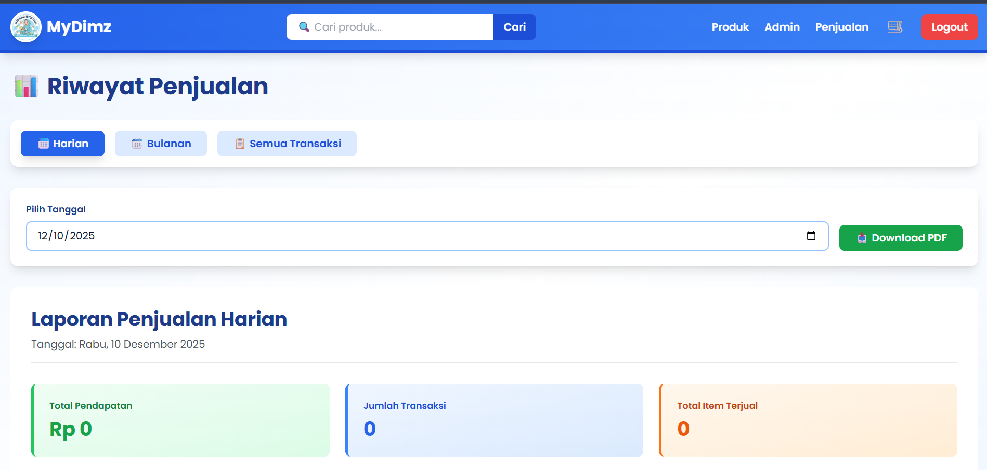

halaman riwayat penjualan ini saya buat buat pantau hasil jualan pakai menu pilihan harian, bulanan, sama semua transaksi di bagian atas. saya juga pasang fitur pilih tanggal sama tombol download pdf warna hijau kalau admin mau simpan laporannya. di bagian laporan harian, ada tiga kotak ringkasan yaitu total pendapatan warna hijau, jumlah transaksi warna biru, sama total barang laku warna oranye biar admin bisa langsung lihat untung dan jumlah barang yang terjual dengan cepat.

**14.Tampilan Penjulan Bulanan**

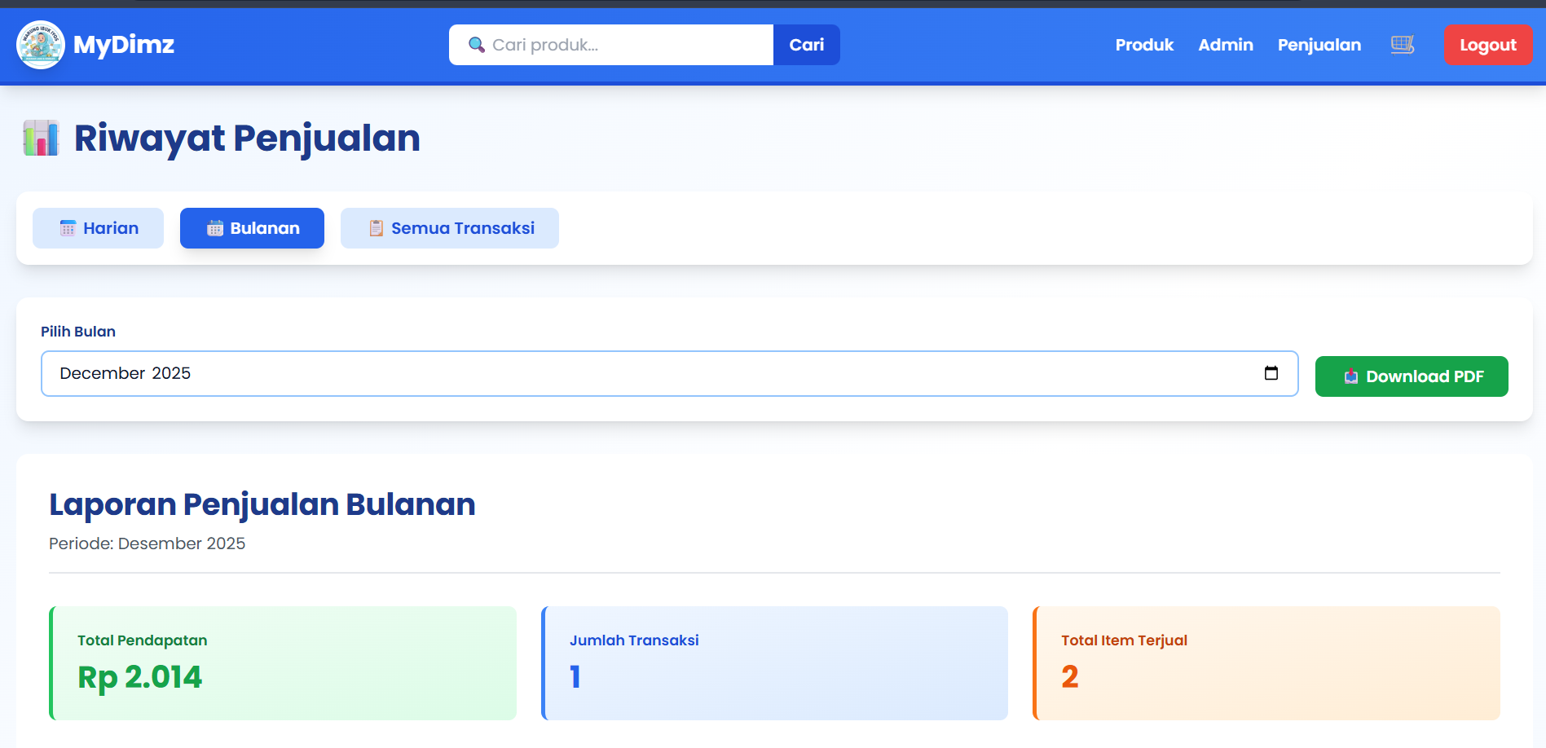

ini adalah tampilan tab bulanan di halaman riwayat penjualan yang lagi aktif dengan warna biru, sementara pilihan harian sama semua transaksi lagi mati. ada fitur pilih bulan yang diset ke desember 2025 buat saring laporan bulanan, lengkap sama tombol download pdf buat simpan datanya. di bagian laporan bulanan ini ada tiga kotak info: total pendapatan rp 2.014 warna hijau, jumlah transaksi 1 kali warna biru, sama total barang laku 2 biji warna oranye. data ini kasih tau kalau selama desember 2025 sudah ada uang masuk rp 2.014 dari satu orang yang beli dua barang.

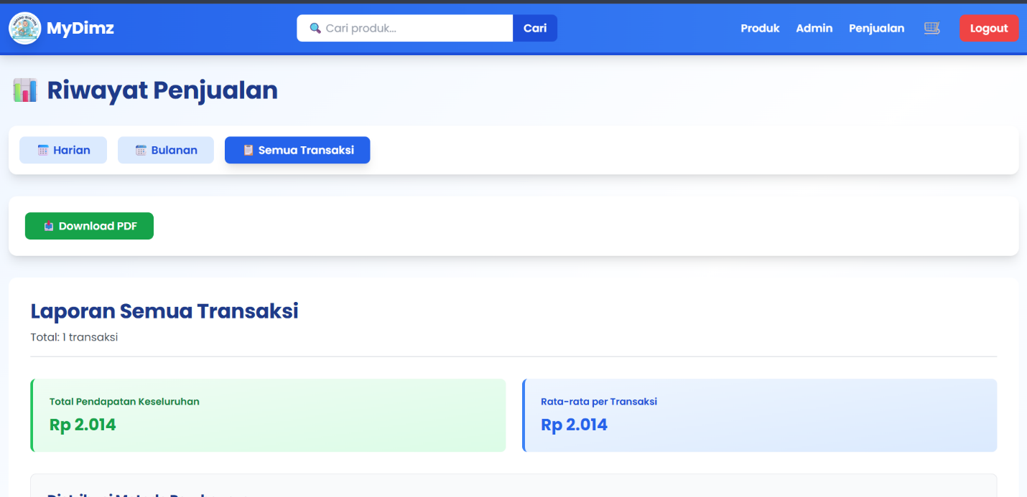**15.Tampilan Semua transaksi**

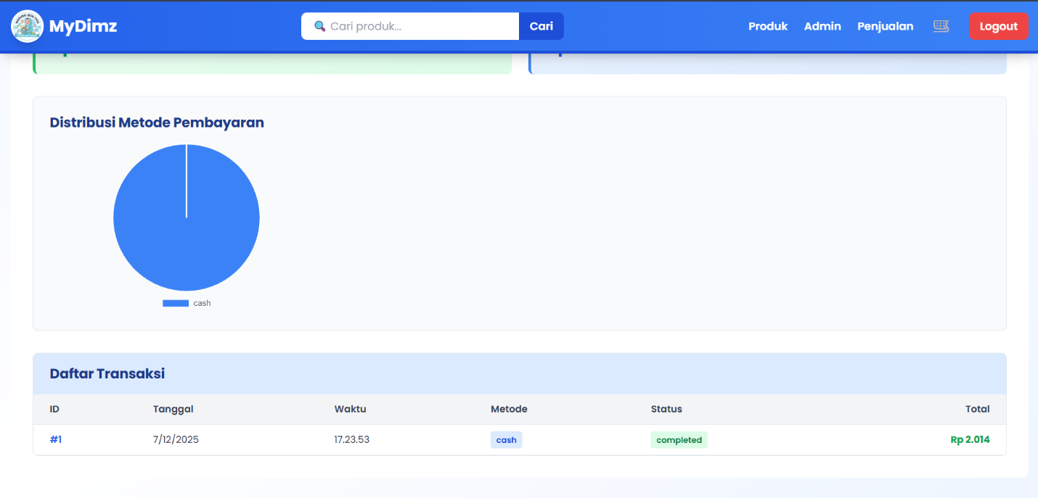

sekarang tab semua transaksi lagi aktif buat nampilin semua catatan jualan tanpa pilih tanggal atau bulan lagi. di bagian atas ada ringkasan total pendapatan rp 2.014 warna hijau sama rata-rata tiap belanja rp 2.014 warna biru yang dihitung otomatis dari total uang dibagi jumlah orang yang beli.

saya juga tambahin gambar diagram bulat atau pie chart warna biru buat kasih tau cara bayar pembeli, yang di sini kelihatan 100% semuanya pakai cash atau tunai. paling bawah ada tabel daftar transaksi yang isinya lengkap mulai dari nomor id, tanggal, jam, cara bayar, sampai statusnya. di situ kelihatan ada transaksi nomor satu tanggal 7 desember jam 5 sore lewat metode cash yang statusnya sudah selesai atau completed dengan total belanja rp 2.014.